เที่ยวเมืองวิวยุโรปสุดโรแมนติก ช่วงใบไม้เปลี่ยนสี
เมืองต้าเหลียน-เวนิสตะวันออก-จัตุรัสชิงไห่-ถนนญี่ปุ่น-ถนนรัสเซีย
ท่าเรือประมง-อ่าวหลิงเจี่ยว-ถนนกั่งตงหมายเลข 5
เมืองชิงเต่า สะพานจ้านเฉียว โบสถ์เซนต์ไมเคิล โรงเบียร์ชิงเต่า
หมู่บ้านประมงซาจื่อโข่ว จัตุรัส 4 พฤษภา เรือบลูเวย์ ปลาวาฬเกยตื้น 6 วัน 5 คืน นอนบนเรือ 1 คืน *เที่ยวเต็มสุข อาหารครบทุกมื้อ* CZ
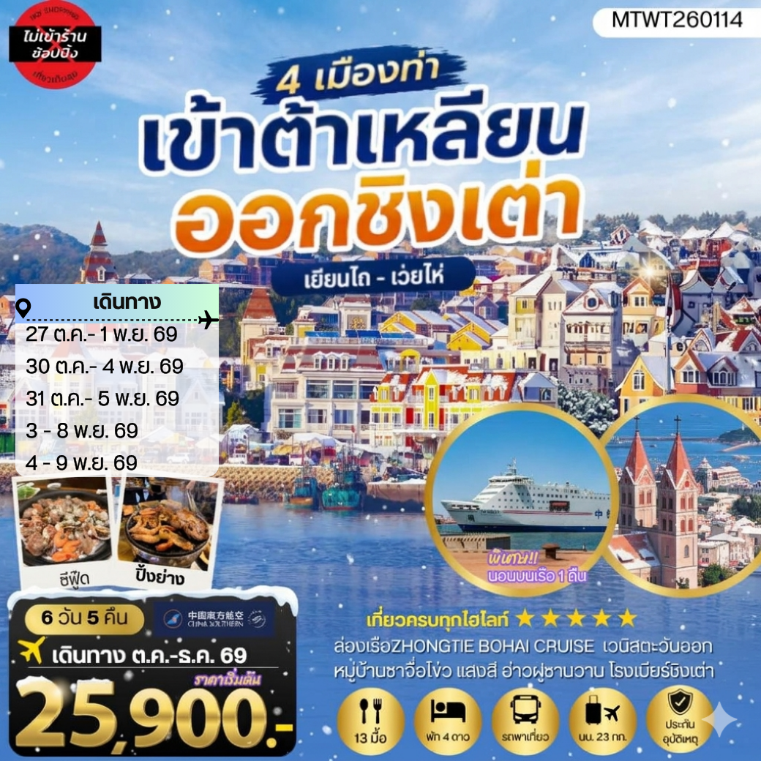
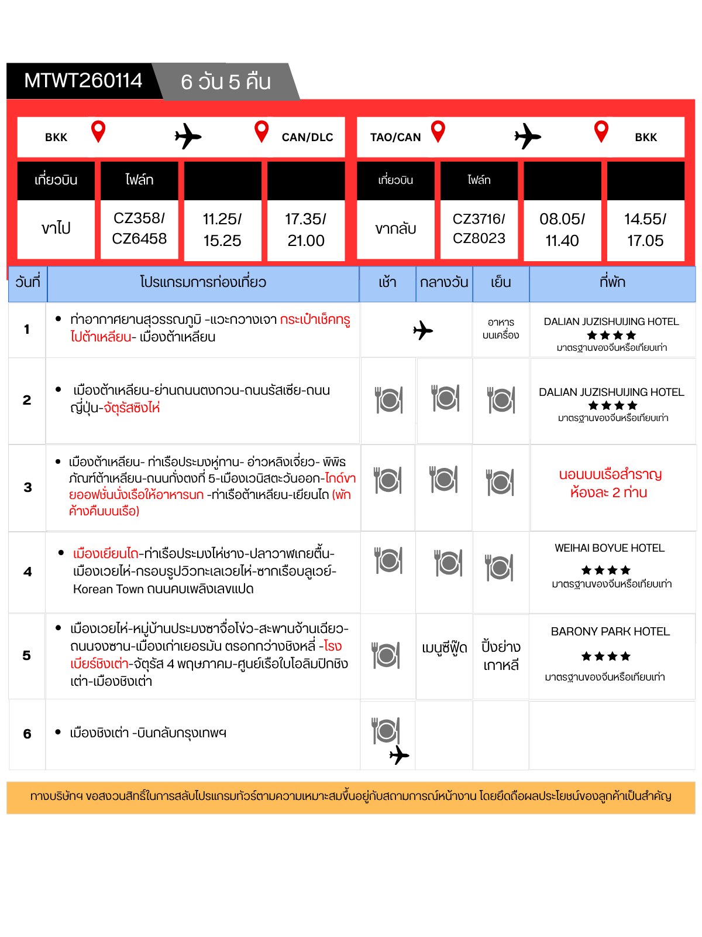
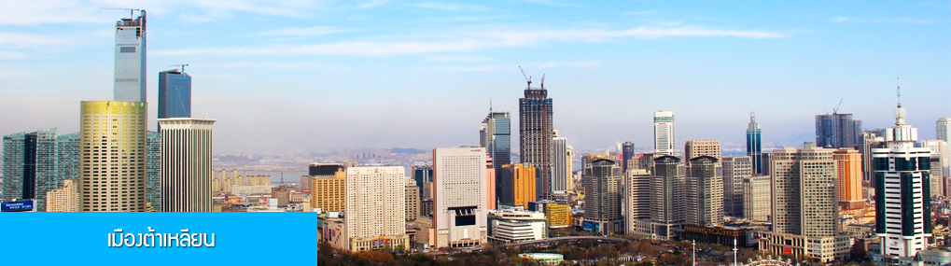

วันแรก ท่าอากาศยานสุวรรณภูมิ –สนามบินกวางเจา- เมืองต้าเหลียน
08.30 น. คณะพร้อมกันที่ ท่าอากาศยานสุวรรณภูมิ อาคารผู้โดยสารระหว่างประเทศขาออก ชั้น 4 ประตู 10 เคาน์เตอร์ สายการบิน CHINA SOUTHERN AIRLINES (CZ) โดยมีเจ้าหน้าที่บริษัทฯ คอยให้การต้อนรับและอำนวยความสะดวกในการเช็คอิน
11.25 น. เดินทางสู่สนามบินไป๋หยุน นครกวางเจาโดยเที่ยวบินของสายการบิน CHINA SOUTHERN AIRLINES เที่ยวบินที่ CZ358 (บริการอาหารและเครื่องดื่มระหว่างเที่ยวบิน)
15.25 น. เดินทางถึงสนามบินไป๋หยุน นครกวางเจา นำท่านผ่านด่านตรวจคนเข้าเมืองขาเข้า
จากนั้นให้ท่านพักผ่อนภายในอาคารผู้โดยสารและรอต่อเครื่องไปเมืองต้าเหลียน (สัมภาระที่โหลดใต้ท้องเครื่องจะถูกส่งตรงไปยังสนามบินปลายทางเมืองต้าเหลียน)
17.35 น. เดินทางสู่เมืองต้าเหหลียนโดยเที่ยวบินของสายการบิน CHINA SOUTHERN AIRLINES เที่ยวบินที่ CZ6458
(บริการอาหารและเครื่องดื่มระหว่างเที่ยวบิน)
21.00 น. เดินทางถึงสนามบินเมืองต้าเหลียน หลังตรวจรับสัมภาระและผ่านด่านศุลกากรเรียบร้อยแล้ว นำท่านเดินทางโดยรถบัสเข้าสู่โรงแรมที่พักในตัวเมืองต้าเหลียน......
พักที่ DALIAN JUZISHUIJING HOTEL / SANSHUI HOTELโรงแรมระดับ 4 ดาวท้องถิ่น ต้าเหลียน

วันที่สอง เมืองต้าเหลียน-ย่านถนนตงกวน-ถนนรัสเซีย-ถนนญี่ปุ่น-จัตุรัสซิงไห่
เช้า รับประทานอาหารเช้า ณ ห้องอาหารของโรงแรม (1)
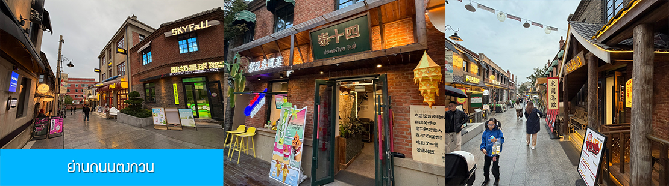

นำท่านเที่ยวชม ย่านถนนตงกวน 东关街 ถนนโบราณที่เป็นจุดเช็คอินยอดนิยมของเมืองต้าเหลียน บริเวณนี้เป็นจุดแรกของเมืองต้าเหลียนที่มีคนจีนพำนักอาศัย ในช่วงที่รัสเซียปกครองบริเวณนี้ถูกำนหดให้เป็นย่านคนจีน ในช่วงที่ญี่ปุ่นยึดครองเมืองต้าเหลียนที่นี่เป็นจุดตั้งด่านของกองทัพญี่ปุ่นในช่วงต้นศตวรรษที่ 20 ประกอบด้วยอาคารบ้านเรือนตามสถาปัตยกรรมแบบญี่ปุ่นผสมแบบตะวันตกกว่าร้อยหลัง มีร้านอาหาร ร้านกาแฟ บาร์เบียร์ เบเกอร์รี่ เหมาะแก่การเดินเล่น ช้อปปิ้ง ทานอาหารสำหรับผู้ที่นิยมความคลาสสิค.....

เที่ยง รับประทานอาหารกลางวัน ณ ภัตตาคาร (2)

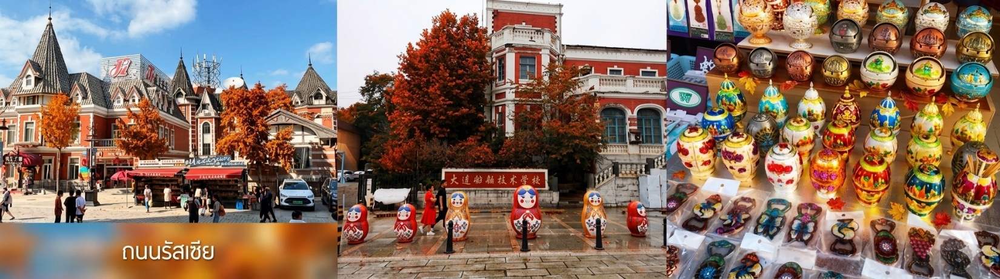

ต่อด้วยนำท่านเที่ยวชมและเก็บภาพ ณ ถนนรัสเซีย 俄罗斯风情街 ในอดีตที่นี่เป็นที่ตั้งของที่ศาลาว่าการเมืองต้าเหลียน ภายหลังได้กลายเป็นชุมชนของพ่อค้าและวิศวกรทางรถไฟชาวรัสเซีย บริเวณนี้จึงเต็มไปด้วยอาคารบ้านเรือนแบบตะวันตก (รัสเซีย) มากมาย นอกจากได้เก็บภาพที่มีพื้นหลังเป็นอาคารสถาปัตยกรรมตะวันตก ที่นี่ยังมีร้านค้าที่จำหน่ายสินค้าและของที่ระลึกที่นำเข้าจากรัสเซียอาทิ ช็อกโกแลต เหล้าวอดก้า ตุ๊กตารัสเซีย ฯลฯ

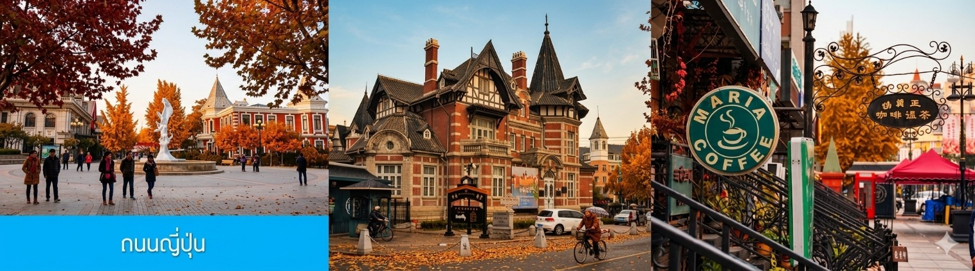

นำท่านเที่ยวชม ถนนญี่ปุ่น 日本风情街 เป็นอีกหนึ่งแหล่งเช็คอินที่นักท่องเที่ยวแนวเช็คอินไม่ควรพลาด ได้รับฉายาว่าเป็น เกียวโตน้อยแห่งราชวงศ์ถัง 盛唐小京都 ออบแบบโดยสถาปนิกชาวญี่ปุ่น และใช้วัสดุที่นำเข้าจากญี่ปุ่นในการก่อสร้าง ที่นี่ถูกเนรมิตให้กลายเป็น เมืองเกียวโตขนาดย่อม และเป็นจุดเช็คอิน ถ่ายภาพสำหรับนักท่องเที่ยวสมัยใหม่..

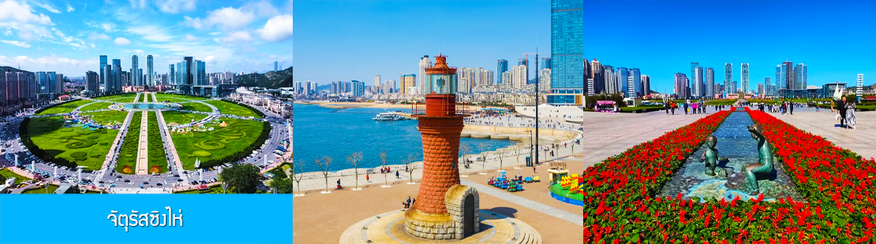

จากนั้นนำท่านเที่ยวชม จัตุรัสซิงไห่ 星海广场 เป็นจัตุรัสขนาดใหญ่เป็นแลนด์มาร์คสำคัญของเมืองต้าเหลียน สร้างขึ้นเพื่อเฉลิมฉลองในโอกาสที่รัฐบาลอังกฤษคืนเกาะฮ่องกงในให้จีนในปี ค.ศ. 1997 ตั้งอยู่ชายฝั่งทะเลในเมืองต้าเหลียน เป็นจัตุรัสใจกลางเมืองที่ใหญ่ที่สุดในโลกและ เป็นแลนด์มาร์คของเมืองต้าเหลียน รายล้อมด้วยตึกระฟ้าที่ทันสมัย ภายในมีบ่อน้ำพุดนตรี ลานหญ้าขนาดใหญ่ และลานกว้างสำหรับจัดกิจกรรมกลางแจ้ง อาทิ เทศกาลเบียร์นานาชาติ การแข่งขันวิ่งมาราธอน งานแฟชั่นนานาชาติเมืองต้าเหลียน ฯลฯ
ลูกค้าสามารถซื้อบัตรนั่งรถไฟรางชมบรรยากาศของจัตรัสชิงไห่ ประมาณท่านละ 50 หยวน
ค่ำ รับประทานอาหารค่ำ ณ ภัตตาคาร (3)
พักที่ DALIAN JUZISHUIJING HOTEL / SANSHUI HOTELโรงแรมระดับ 4 ดาวท้องถิ่น ต้าเหลียน
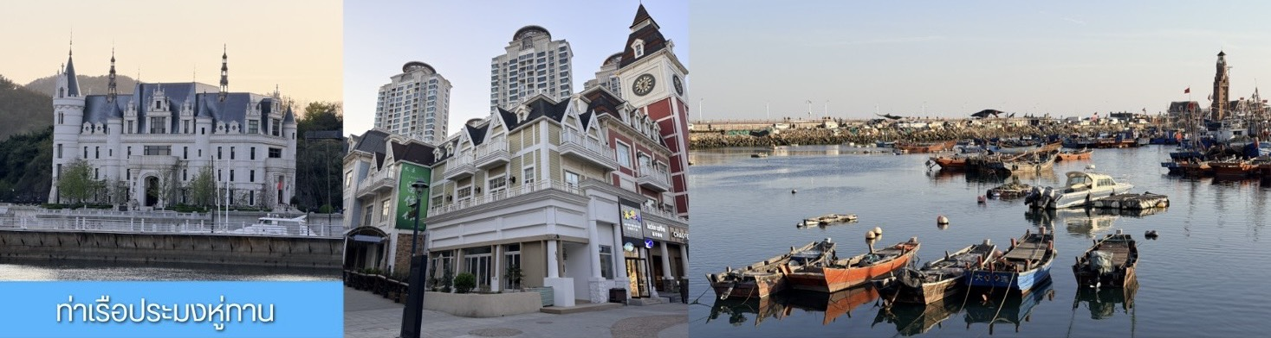

วันที่สาม เมืองต้าเหลียน- ท่าเรือประมงหู่ทาน- อ่าวหลิงเจี่ยว- พิพิธภัณฑ์ต้าเหลียน-ถนนกั่งตงที่ 5-เมืองเวนิสตะวันออก-ไกด์ขายออฟชั่นนั่งเรือให้อาหารนก -ท่าเรือต้าเหลียน-เยียนไถ (พักค้างคืนบนเรือ)

เช้า รับประทานอาหารเช้า ณ ห้องอาหารของโรงแรม (4)
จากนั้นนำท่าน เที่ยวชม ท่าเรือประมงหู่ทาน大连渔人码头 เป็นจุดเช็กอินที่โดดเด่นด้วยสถาปัตยกรรมสไตล์ยุโรปสีสันสดใส ผสมผสานกลิ่นอายเมืองท่าดั้งเดิมเข้ากับบรรยากาศสุดโรแมนติกที่เต็มไปด้วยเรือประมง คาเฟ่ ร้านอาหาร และจุดชมวิวริมทะเล
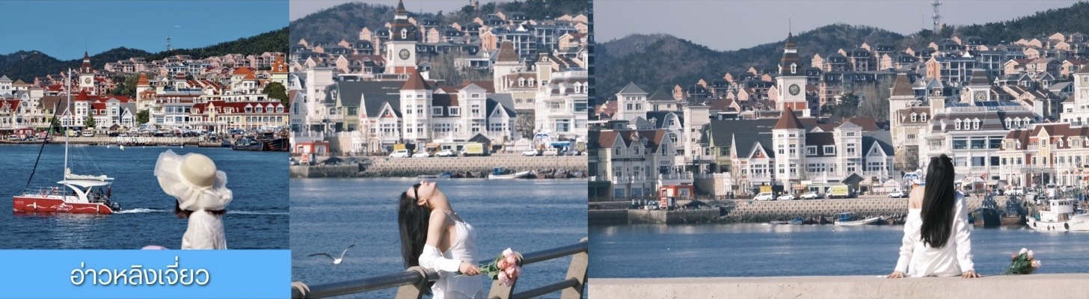

จากนั้นนำท่านเที่ยวชม อ่าวหลิงเจี่ยว菱角湾 เป็นอ่าวธรรมชาติและแลนด์มาร์กถ่ายรูปสุดฮิตในเมืองต้าเหลียนโดดเด่นด้วยทิวทัศน์บ้านเรือนสีสันสดใสเรียงรายริมน้ำ จนได้รับฉายาว่า "Little Santorini แห่งต้าเหลียน" และเป็นจุดชมพระอาทิตย์ตกที่สวยงามมากแห่ง
จากนั้นนำท่านเที่ยวชมพิพิธภัณฑ์ประวัติศาสตร์ในเมืองต้าเหลียน จะเล่าเรื่องราวของเมืองต้าเหลียนตั้งแต่ยุคเก่าและจุดเด่นที่นี่คือ จะมีนาฬิกาเรือนแรกของจีนที่จัดแสดงไว้ในพิพิธภัณฑ์เมืองต้าเหลียน
เที่ยง รับประทานอาหารกลางวัน ณ ภัตตาคาร (5)
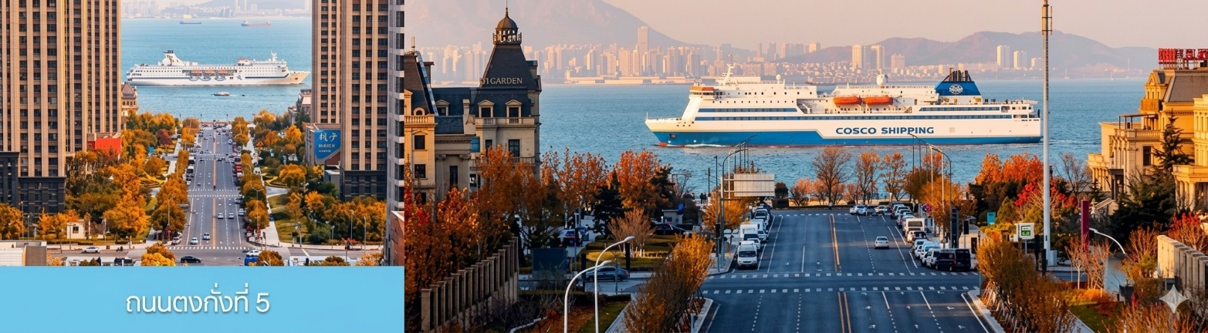

หลังอาหารนำท่านเที่ยวชม ถนนกั่งตงที่ 5 港东五街 จุดเช็คอินใหม่ที่ได้รับความนิยมอย่างสูงจากนักท่องเที่ยว
และชาวเมืองต้าเหลียน จุดนี้เป็นช่วงที่ถนนสายกั่งตงที่ห้า มุ่งตรงสู่ทะเล(มองจากจุดชมวิวที่อยู่ด้านบน) เสมือนว่าปลายทางของถนนไปสิ้นสุดในทะเล อีกด้านจะมองเห็นท่าเรือและอาคารสถาปัตยกรรมตะวันตกเป็นกรอบของมุมกล้องที่งดงาม เมื่อมีเรือแล่นมาผ่านทะเลตรงบริเวณนี้ จะเป็นภาพที่สวยงามและโรแมนติค

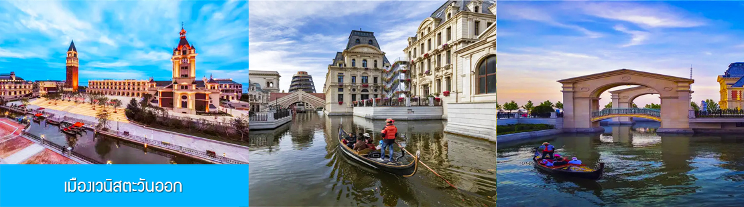

จากนั้นนำท่านเที่ยวชม เมืองเวนิสตะวันออก 大连东方威尼斯城 เป็นเมืองเวนิสจำลองที่ถูกสร้างขึ้นด้วยทุนกว่า 8,000 ล้านหยวน ออกแบบโดยบริษัท ARC จากประเทศฝรั่งเศส โดยจำลองผังเมืองเวนิสในประเทศอิตาลี บนพื้นที่กว่า 400000 ตารางเมตร ประกอบด้วยคลองเวนิสและอาคารที่มีสถาปัตยกรรมแบบตะวันตกกว่า 200 หลัง มีบริการล่องเรือกอนโดล่าแก่นักท่องเที่ยว นำท่านเดินชม ถ่ายภาพที่ระลึกท่ามกลางอาคารสไตล์ยุโรปตามอัธยาศัย...

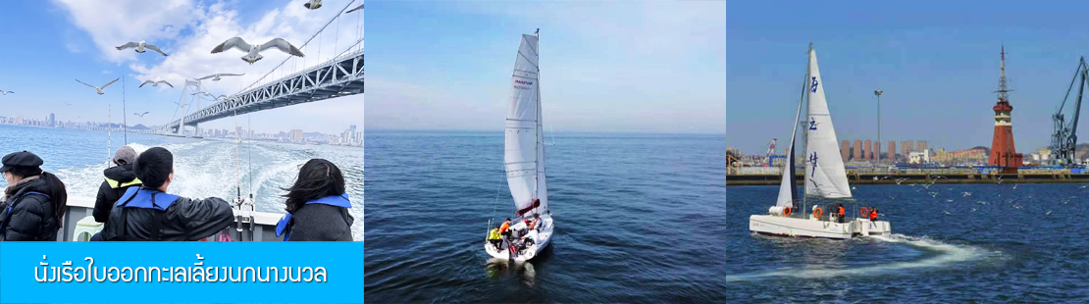

ไกด์นำเสนอโปรแรกมทัวร์เสริมหรือ OPTIONAL TOUR นั่งเรือใบออกทะเลเลี้ยงนกนางนวล ชมวิวชายฝั่งเมืองต้าเหลียน ใช้เวลาประมาณ 40 นาที + ขึ้นจุดชมวิวบนเขาดอกบัว (เหลียนฮัวซาน) ชมทัศนียภาพแบบพาโนรามาของเมืองต้าเหลียน + ล่องเรือกอนโดล่าในสวนน้ำเวนิส อัตราค่าบริการท่านละ 500 หยวน หรือ 2,500 บาท อัตรานี้รวมค่าบัตร รถรับส่ง ค่าประกันอุบัติเหตุ และค่าบริการของไกด์ท้องถิ่น

ค่ำ รับประทานอาหารค่ำ ณ ภัตตาคาร (6)
หลังอาหารนำท่านเดินทางสู่ท่าเรือเมืองต้าเหลียน เพื่อเตรียมขึ้นเรือท่องเที่ยวิ้นทางสู่เมืองชิงเต่า
เมื่อควาแก่เวลา นำท่านขึ้นเรือ ZHONGTIE BOHAI CRUISE เพื่อเดินทางสู่เมืองชิงเต่า
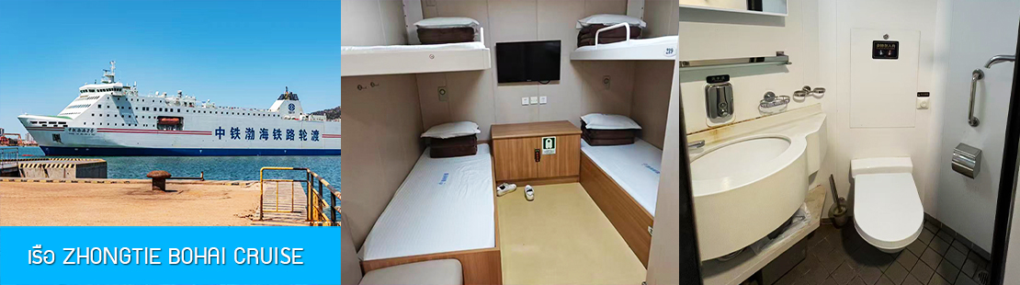

22.30 น. เดินทางโดยเรือท่องเที่ยว ZHONGTIE BOHAI CRUISE เพื่อเดินทางสู่เมืองชิงเต่า
คืนนี้พักบนเรือห้องละ 2 ท่าน *(ห้องพักปรับอากาศแบบ 4 เตียง)*
ท่านไหนสนใจจองห้องพัก Sea view เพิ่มท่านละ 1,000 บาท *ยกเว้นหากพักเดี่ยวค่าห้องต้องเช็คอีกครั้ง
หมายเหตุ เรือท่องเที่ยวที่จองตั๋วได้ในแต่ละวันอาจมีเวลาแตกต่างกันในบางวัน บริษัทฯ ขอสงวนสิทธิ์ในการเปลี่ยนแปลงเวลาของเที่ยวเรือโดยมิแจ้งล่วงหน้า

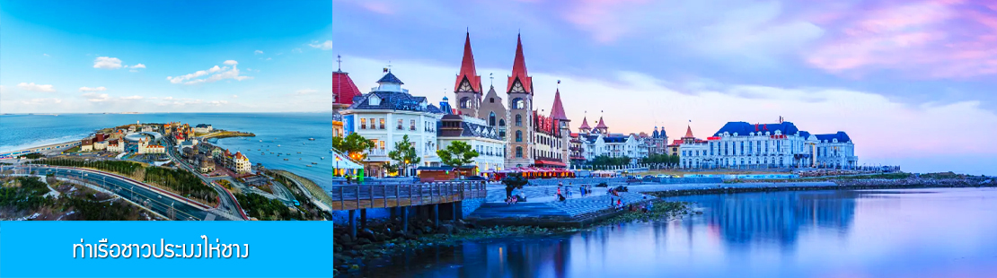

วันที่สี่ เมืองเยียนไถ–ท่าเรือประมงไห่ชาง-ปลาวาฬเกยตื้น-เมืองเวยไห่-กรอบรูปวิวทะเลเวยไห่-ซากเรือบลูเวย์- Korean Town ถนนคบเพลิงเลขแปด
05.30 น. เรือท่องเที่ยวนำคณะเดินทางถึงท่าเรือเมืองเยีบนไถ นำท่านขึ้นรถบัสเพื่อเดินทางสู่ตัวเมืองเยียนไถ
เช้า รับประทานอาหารเช้า ณ ห้องอาหารของโรงแรม (7)
หลังอาหารนำท่านเที่ยวชม ท่าเรือชาวประมงไห่ชาง 烟台海昌鱼人码头 ท่าเรือนี้เต็มไปด้วยสถาปัตยกรรมสไตล์อเมริกาเหนือ และยุโรป ให้ท่านได้สัมผัสและเก็บภาพบรรยากาศที่แสนโรแมนติกริมทะเล ที่มีอาคาร
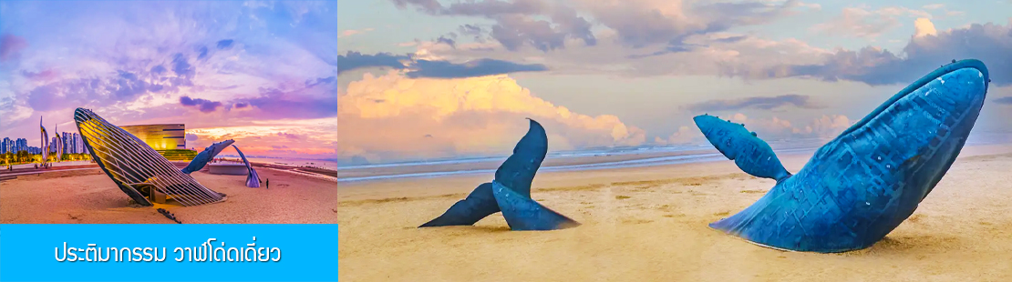

นำท่านถ่ายภาพสุดสร้างสรรค์ที่ประติมากรรม วาฬเกยตื้น หรือวาฬโดดเดี่ยว 孤独的鲸วาฬยักษ์ตัวนี้กำลังกระโดดขึ้นจากทะเล ซ่อนตัวอยู่ท่ามกลางทะเลป๋อไห่สีฟ้าคราม เป็นจุดถ่ายภาพยอดนิยมในช่วงน้ำลง ให้ท่านได้เก็บภาพ จุดไฮไลท์เป็นที่ระลึก

เที่ยง รับประทานอาหารกลางวัน ณ ภัตตาคาร (8)

จากนั้นนำท่านเดินทางสู่เมืองเวยไห่ 威海 (ระยะทาง 160 กม.ใช้เวลาเดินทางราว 2 ชั่วโมงเศษ) ตั้งอยู่ปลายเหนือสุดของคาบสมุทรซานตง ซึ่งเป็นเมืองท่าสำคัญที่มีชายฝั่งทะเลสวยงามสะอาด อากาศเย็นสบายในฤดูร้อนและมีหิมะตกหนักในฤดูหนาว ได้รับอิทธิพลวัฒนธรรมเกาหลีใต้เนื่องจากที่ตั้งใกล้กับประเทศเกาหลีที่สุด เมืองเป็นเมืองท่าตากอากาศที่มีนักท่องเที่ยวนิยมเดินทางท่องเที่ยวและพักผ่อน....
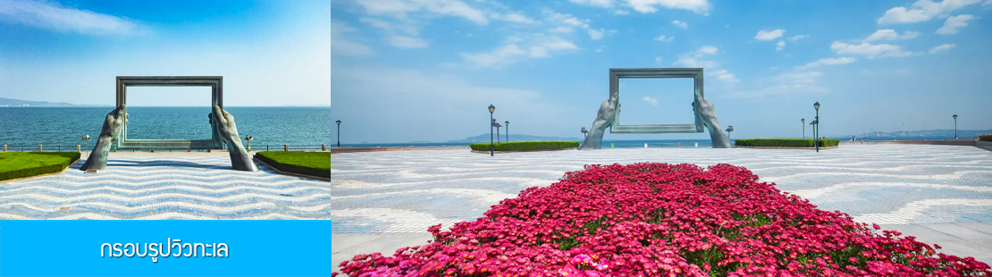

นำท่านชมและถ่ายภาพคู่กับ กรอบรูปยักษ์วิวทะเล 威海公园大相框 แลนด์มาร์คที่เป็นอีกหนึ่งไฮท์ไลท์ฮิตของเมืองเวยไห่

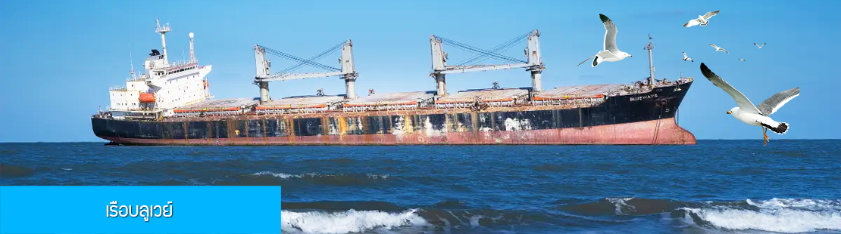

นำท่านเที่ยวชม เรือบลูเวย์ 布鲁斯沉船ซากเรือบรรทุกสินค้าขนาดใหญ่ที่ถูกคลื่นซัดมาเกยตื้น ณ สุดขอบ ชายฝั่งเมืองเวยไห่ ตั้งแต่ ปี 2022 จากนั้นก็กลายมาเป็น แลนด์มาร์ค ในการถ่ายภาพสุดฮิตของนักท่องเที่ยว สร้างบรรยากาศที่สุดชิค ให้ท่านได้เก็บภาพเรือที่ถูกทอดทิ้งลำนี้ตามอัธยาศัย...

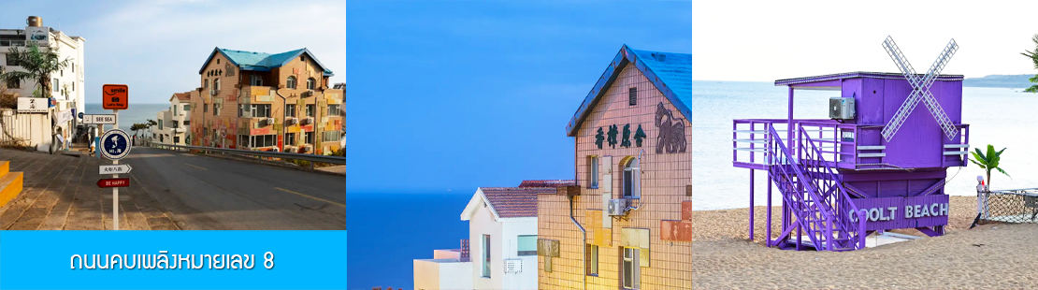
จากนั้นนำท่านเก็บรูปกับ ถนนคบเพลิงหมายเลข 8 火炬八街 มุมสุดฮิตที่ต้องมาเก็บรูป เป็นถนนสายเล็ก ๆ ที่ทอดยาวสุดตา เหมือนกับว่าบรรจบกลับเส้นขอบฟ้า เป็นจุดที่นักท่องเที่ยวต้องมาเก็บภาพบรรยากาศ เพราะฮิตที่สุดขอบเมืองเวยไห่แล้วตอนนี้ ให้ท่านได้เก็บภาพ และนั่งชิลคาเฟ่ ตามอัธยาศัย.....

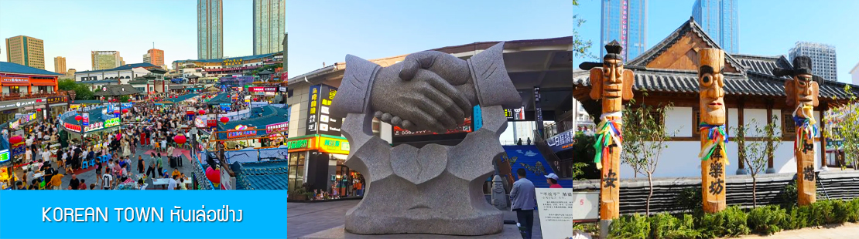

จากนั้นนำท่านสู่ ย่านเกาหลี KOREAN TOWN หันเล่อฝ่าง 韩乐坊 แหล่งท่องเที่ยวระดับ 3A ที่ชูคอนเซ็ปวัฒนธรรมเกาหลีของเมืองเวยไห่ ประกอบด้วยถนนคนเดินเกาหลี ประตูน้ำลี่สุ่ย หอเฉลิมฉลอง และจัตุรัสวัฒนธรรมเล่อเทียนที่มีความโดดเด่นด้านสถาปัตยกรรม ให้ท่านได้เดินชม เก็บภาพ ลิ้มรสอาหารพื้นเมืองในย่านเกาหลีได้อย่างเต็มอิ่ม..
ค่ำ รับประทานอาหารค่ำ ณ ภัตตาคาร (9)
พักที่ WEIHAI BOYUE HOTEL / WEIHAI JIANGUO PUYIN โรงแรมระดับ 4 ดาวท้องถิ่นเมืองเวยไห่
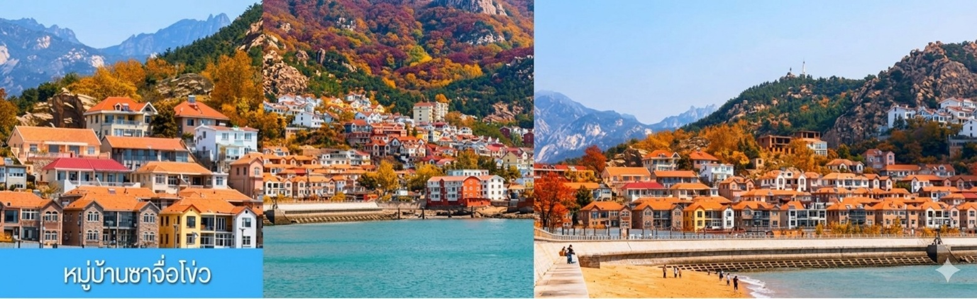

วันที่ห้า เมืองเวยไห่-หมู่บ้านประมงซาจื่อโข่ว-สะพานจ้านเฉียว-ถนนจงซาน-เมืองเก่าเยอรมัน ตรอกกว่างชิงหลี่ -โรงเบียร์ชิงเต่า-จัตุรัส 4 พฤษภาคม-ศูนย์เรือใบโอลิมปิกชิงเต่า-เมืองชิงเต่า
เช้า รับประทานอาหารเช้า ณ ห้องอาหารของโรงแรม (10)
จากนั้นนำท่านเดินทางสู่ เมืองชิงเต่า 青岛 นำท่านสัมผัสมนต์เสน่ห์ของหมู่บ้านชาวประมง ซาจื่อโข่ว 沙子口渔村 ให้ท่านได้ชมวิถิชีวิตดั้งเดิม กับทิวทัศน์ชายทะเล วิวบ้านเรือนหลากสีที่ตั้งเรียงรายตามแนวชายฝั่งที่โดดเด่นด้วยเอกลักษณ์ ทำให้ หมู่บ้านซาจื่อโข่ว เป็นเอกลักษณ์เป็นจุดถ่ายภาพราวกับเมืองชายฝั่งของอิตาลีในยุโรป, จึงเป็นที่ดึงดูดให้นักท่องเที่ยวต่างอยากมาสัมผัสบรรยากาศ ณ หมู่บ้านชาวประมงซาจื่อโข่วแห่งนี้
เที่ยง รับประทานอาหารกลางวัน ณ ภัตตาคาร เมนูซีฟู๊ด (11)
หลังอาหารนำท่านเดินทางชมสะพานจ้านเฉียว 栈桥 เป็นแลนด์มาร์แห่งประวัติศาสตร์คู่เมืองชิงเต่า สร้างเมื่อปี ค.ศ.1891 มีลักษณะเป็นสะพานหินทอดยาวกว่า 440 เมตรสู่ทะเล ปลายสะพานมีศาลา ทรงแปดเหลี่ยมสีแดงที่โดดเด่น ซึ่งเป็นสัญลักษณ์บนฉลากเบียร์ชิงเต่า ขึ้นชื่อเรื่องวิวสวย รับลมทะเล ให้ท่านเก็บภาพบรรยากาศโดยรอบอย่างเต็มอิ่ม......
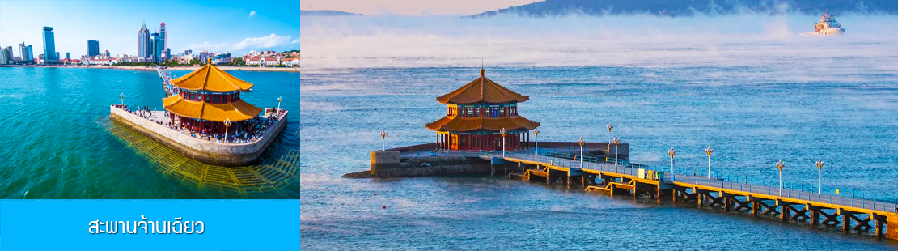

จากนั้นนำท่านเดินเที่ยวชม ถนนจงซาน 中山路ถนนที่เต็มไปด้วยกลิ่นอายยุโรป และถนนสายนี้มีบันทึกเรื่องราวมากว่าศตวรรษของเมืองชิงเต่าไว้ ที่นี่เป็นศูนย์กลางการค้าแห่งแรกที่เต็มไปด้วยสถาปัตยกรรมสไตล์ยุโรปเก่าแก่ที่ได้รับอิทธิพลมาจากเยอรมัน ให้ท่านได้เดินเก็บบรรยากาศ และ เก็บภาพกับ โบสถ์เซนต์ไมเคิล 青岛圣弥额尔天主教堂(ด้านนอก) อีกหนึ่งแลนด์มาร์คที่โดดเด่นด้วยสถาปัตยกรรมแบบยุโรปในเมืองชิงเต่า ออกแบบและก่อสร้างโดยชาวเยรมันในยุคต้นศตวรรษที่ 20 ซึ่งขณะนั้นเมืองชิงเต่ายังเป็นเขตเช่าของเยอรมัน ปัจจุบันโบสถ์แห่งนี้ได้เปิดให้นักท่องเที่ยวเข้าชมในวันที่ไม่ได้มีการประกอบพิธีทางศาสนา.....

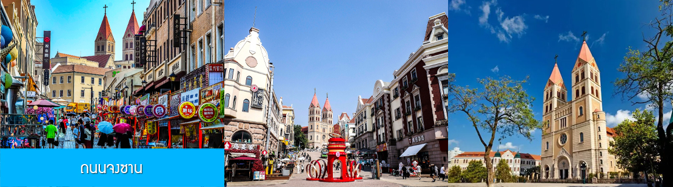
จากนั้นเดินทางต่อ สู่ย่าน เมืองเก่าเยอรมัน ตรอกกว่างชิงหลี่ 广兴里 ตรอกซอกซอยที่เรียงรายไปด้วยอาคารสถาปัตยกรรมแบบ ผสมผสานจีนและอาคารสไตล์ยุโรป

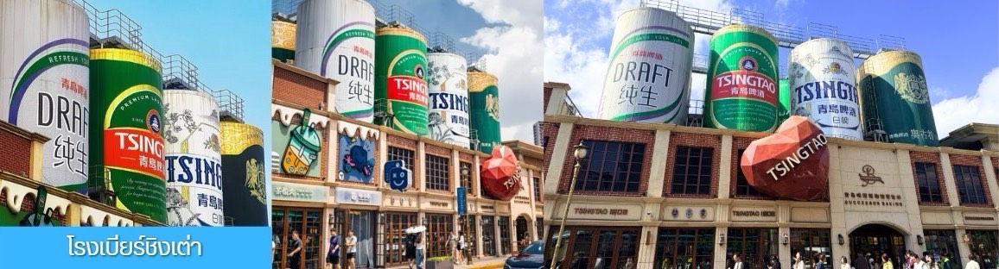

จากนั้นนำท่านเก็บบรรยากาศด้านหน้าพิพิธภัณฑ์ โรงเบียร์ชิงเต่า 青岛啤酒博物馆 พร้อมชิมเบียร์ชิงเต่าซึ่งจากนั้นนำท่านเก็บบรรยากาศด้านหน้าพิพิธภัณฑ์ โรงเบียร์ชิงเต่า 青岛啤酒博物馆 พร้อมชิมเบียร์ชิงเต่าซึ่งเป็นเบียร์ที่ขายดีที่สุดยี่ห้อหนึ่งของจีน.. (ชิมเบียร์ชิงเต่าท่านละ 1 แก้ว)
จากนั้นนำท่านเดินเที่ยวชม จัตุรัส 4 พฤษภา May Fourth Square แลนด์มาร์กสำคัญริมอ่าวของเมืองชิงเต่า
สถานที่แห่งนี้เป็นจุดที่ชาวเมืองออกมาเดินขบวนเรียกร้องอิสรภาพจากการปกครองของเยอรมัน เมื่อวันที่ 4 พฤษภาคม ค.ศ. 1919 หลังจากตกอยู่ภายใต้การปกครองมานานกว่า 10 ปี ปัจจุบันจัตุรัสแห่งนี้กลายเป็นพื้นที่พักผ่อนยอดนิยมของชาวเมืองและนักท่องเที่ยว และมีประติมากรรมสีแดงรูปเกลียว “May Wind” ที่สื่อถึงพลังและอุดมการณ์ของประชาชนในวันนั้นอย่างสง่างาม......
จากนั้นนำท่านเที่ยวชม ศูนย์เรือใบโอลิมปิกชิงเต่า (Qingdao Olympic Sailing Center)
ซึ่งเป็นสถานที่จัดการแข่งขันเรือใบในโอลิมปิกฤดูร้อน 2008 ปัจจุบันเป็นสถานที่ท่องเที่ยวชั้นนำริมทะเลที่สวยงาม มีท่าจอดเรือยอชท์, พื้นที่จัดกิจกรรม, และทิวทัศน์ที่สวยงาม ให้ท่านเก็บภาพบรรยากาศความสวยงามตามอัธยาศัย จนได้เวลาอันสมควร นำท่านเดินทางสู่ภัตตาคาร
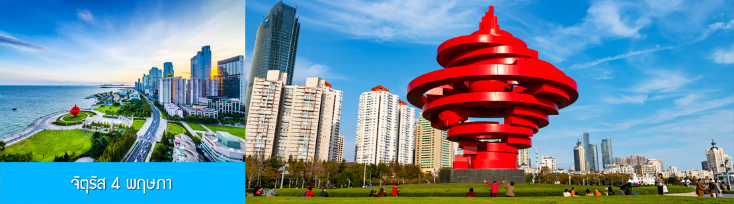\\

ค่ำ รับประทานอาหารค่ำ ณ ภัตตาคาร *ปิ้งย่างเกาหลี (12)
พักที่ BARONY PARK HOTEL โรงแรมระดับ 4 ดาวท้องถิ่น เมืองชิงเต่า
วันที่หก เมืองชิงเต่า -บินกลับกรุงเทพฯ
เช้า รับประทานอาหารเช้า ณ ห้องอาหารของโรงแรม (13)
หลังอาหารนำท่านเดินทางสู่สนามบินเจียวโตง เมืองชิงเต่า ทำการเช็คอิน โหลดสัมภาระก่อนขึ้นเครื่อง
08.05 น. เหิรฟ้าสู่เมืองกวางเจา โดยสายการบิน CHINA SOUTHERN AIRLINES เที่ยวบินที่ CZ3716
(บริการอาหารร้อนและเครื่องดื่มระหว่างเที่ยวบิน)
11.40 น. เดินทางถึงสนามบินไป๋หยุน นครกวางเจา นำท่านผ่านด่านตรวจคนเข้าเมืองขาออก
จากนั้นให้ท่านพักผ่อนภายในอาคารผู้โดยสารและรอต่อเครื่อง (สัมภาระที่โหลดใต้ท้องเครื่องจะถูกส่งตรงมายังสนามบินสุวรรณภูมิ)
14.55 น. เหิรฟ้าสู่กรุงเทพฯโดยเที่ยวบินของสายการบิน CHINA SOUTHERN AIRLINES เที่ยวบินที่ CZ8023
(บริการอาหารว่างและเครื่องดื่มระหว่างเที่ยวบิน)
17.05 น. เดินทางกลับถึง ท่าอากาศยานสุวรรณภูมิ กรุงเทพฯ โดยสวัสดิภาพพร้อมความประทับใจ…
******************************************************************************************************
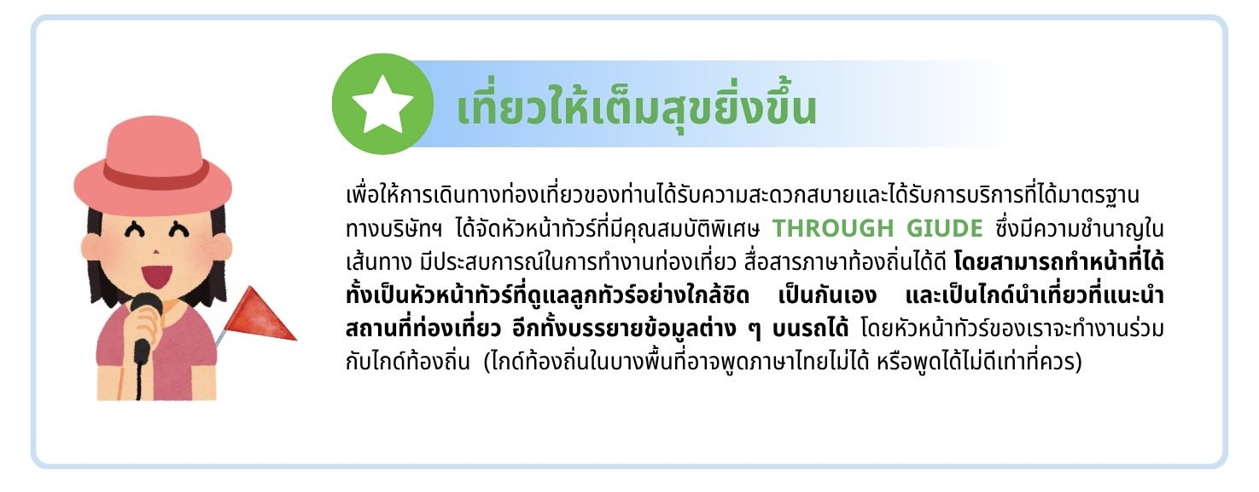

อัตราค่าบริการนี้ *รวมภาษีน้ำมันปรับ วันที่ 16/05/69*
วันเดินทาง |  | ราคาทัวร์/ท่าน |  | ราคาทัวร์เด็ก |  | ราคา
 |  | พักห้องละ 2 ท่าน |  |  |  | ห้องพักเดี่ยวจ่ายเพิ่ม
เดือนตุลาคม
27 ตุลาคม – 1 พฤศจิกายน 2569 | 27,900.-  บนเรือพักปกติห้อง 4 เตียง พัก 2 ท่าน ไม่มีหน้าต่าง  *เพิ่มอีก ท่านละ 1,000 หากประสงค์ห้องพัก Sea view บนเรือ * |  | 27,900.-  บนเรือพักปกติห้อง 4 เตียง พัก 2 ท่าน ไม่มีหน้าต่าง  *เพิ่มอีก ท่านละ 1,000 หากประสงค์ห้องพัก Sea view บนเรือ * |  | 6,000  หากเพิ่มห้อง Sea view บวกเพิ่ม 2,000
30 ตุลาคม – 4 พฤศจิกายน 2569 | 26,900.-  บนเรือพักปกติห้อง 4 เตียง พัก 2 ท่าน ไม่มีหน้าต่าง  *เพิ่มอีก ท่านละ 1,000 หากประสงค์ห้องพัก Sea view บนเรือ * |  | 26,900.-  บนเรือพักปกติห้อง 4 เตียง พัก 2 ท่าน ไม่มีหน้าต่าง  *เพิ่มอีก ท่านละ 1,000 หากประสงค์ห้องพัก Sea view บนเรือ * |  | 6,000  หากเพิ่มห้อง Sea view บวกเพิ่ม 2,000
31 ตุลาคม – 5 พฤศจกายน 2569 | 26,900.-  บนเรือพักปกติห้อง 4 เตียง พัก 2 ท่าน ไม่มีหน้าต่าง  *เพิ่มอีก ท่านละ 1,000 หากประสงค์ห้องพัก Sea view บนเรือ * |  | 26,900.-  บนเรือพักปกติห้อง 4 เตียง พัก 2 ท่าน ไม่มีหน้าต่าง  *เพิ่มอีก ท่านละ 1,000 หากประสงค์ห้องพัก Sea view บนเรือ * |  | 6,000  หากเพิ่มห้อง Sea view บวกเพิ่ม 2,000
 | เดือน พฤศจิกายน
3 - 8 พฤศจิกายน 2569 | 26,900.-  บนเรือพักปกติห้อง 4 เตียง พัก 2 ท่าน ไม่มีหน้าต่าง  *เพิ่มอีก ท่านละ 1,000 หากประสงค์ห้องพัก Sea view บนเรือ * |  | 26,900.-  บนเรือพักปกติห้อง 4 เตียง พัก 2 ท่าน ไม่มีหน้าต่าง  *เพิ่มอีก ท่านละ 1,000 หากประสงค์ห้องพัก Sea view บนเรือ * |  | 6,000  หากเพิ่มห้อง Sea view บวกเพิ่ม 2,000
4 - 9 พฤศจิกายน 2569 | 26,900.-  บนเรือพักปกติห้อง 4 เตียง พัก 2 ท่าน ไม่มีหน้าต่าง  *เพิ่มอีก ท่านละ 1,000 หากประสงค์ห้องพัก Sea view บนเรือ * |  | 26,900.-  บนเรือพักปกติห้อง 4 เตียง พัก 2 ท่าน ไม่มีหน้าต่าง  *เพิ่มอีก ท่านละ 1,000 หากประสงค์ห้องพัก Sea view บนเรือ * |  | 6,000  หากเพิ่มห้อง Sea view บวกเพิ่ม 2,000
5 – 10 พฤศจิกายน 2569 | 26,900.-  บนเรือพักปกติห้อง 4 เตียง พัก 2 ท่าน ไม่มีหน้าต่าง  *เพิ่มอีก ท่านละ 1,000 หากประสงค์ห้องพัก Sea view บนเรือ * |  | 26,900.-  บนเรือพักปกติห้อง 4 เตียง พัก 2 ท่าน ไม่มีหน้าต่าง  *เพิ่มอีก ท่านละ 1,000 หากประสงค์ห้องพัก Sea view บนเรือ * |  | 6,000  หากเพิ่มห้อง Sea view บวกเพิ่ม 2,000
6 – 11 พฤศจิกายน 2569 | 25,900.-  บนเรือพักปกติห้อง 4 เตียง พัก 2 ท่าน ไม่มีหน้าต่าง  *เพิ่มอีก ท่านละ 1,000  หากประสงค์ห้องพัก Sea view บนเรือ * |  | 25,900.-  บนเรือพักปกติห้อง 4 เตียง พัก 2 ท่าน ไม่มีหน้าต่าง  *เพิ่มอีก ท่านละ 1,000  หากประสงค์ห้องพัก Sea view บนเรือ * |  | 6,000  หากเพิ่มห้อง Sea view บวกเพิ่ม 2,000
10 - 15 พฤศจิกายน 2569 | 25,900.-  บนเรือพักปกติห้อง 4 เตียง พัก 2 ท่าน ไม่มีหน้าต่าง  *เพิ่มอีก ท่านละ 1,000  หากประสงค์ห้องพัก Sea view บนเรือ * |  | 25,900.-  บนเรือพักปกติห้อง 4 เตียง พัก 2 ท่าน ไม่มีหน้าต่าง  *เพิ่มอีก ท่านละ 1,000  หากประสงค์ห้องพัก Sea view บนเรือ * |  | 6,000  หากเพิ่มห้อง Sea view บวกเพิ่ม 2,000
11 - 16 พฤศจิกายน 2569 | 25,900.-  บนเรือพักปกติห้อง 4 เตียง พัก 2 ท่าน ไม่มีหน้าต่าง  *เพิ่มอีก ท่านละ 1,000  หากประสงค์ห้องพัก Sea view บนเรือ * |  | 25,900.-  บนเรือพักปกติห้อง 4 เตียง พัก 2 ท่าน ไม่มีหน้าต่าง  *เพิ่มอีก ท่านละ 1,000  หากประสงค์ห้องพัก Sea view บนเรือ * |  | 6,000  หากเพิ่มห้อง Sea view บวกเพิ่ม 2,000
12 – 17 พฤศจิกายน 2569 | 25,900.-  บนเรือพักปกติห้อง 4 เตียง พัก 2 ท่าน ไม่มีหน้าต่าง  *เพิ่มอีก ท่านละ 1,000  หากประสงค์ห้องพัก Sea view บนเรือ * |  | 25,900.-  บนเรือพักปกติห้อง 4 เตียง พัก 2 ท่าน ไม่มีหน้าต่าง  *เพิ่มอีก ท่านละ 1,000  หากประสงค์ห้องพัก Sea view บนเรือ * |  | 6,000  หากเพิ่มห้อง Sea view บวกเพิ่ม 2,000
13 - 18 พฤศจิกายน 2569 | 25,900.-  บนเรือพักปกติห้อง 4 เตียง พัก 2 ท่าน ไม่มีหน้าต่าง  *เพิ่มอีก ท่านละ 1,000  หากประสงค์ห้องพัก Sea view บนเรือ * |  | 25,900.-  บนเรือพักปกติห้อง 4 เตียง พัก 2 ท่าน ไม่มีหน้าต่าง  *เพิ่มอีก ท่านละ 1,000  หากประสงค์ห้องพัก Sea view บนเรือ * |  | 6,000  หากเพิ่มห้อง Sea view บวกเพิ่ม 2,000
17 - 22 พฤศจิกายน 2569 | 25,900.-  บนเรือพักปกติห้อง 4 เตียง พัก 2 ท่าน ไม่มีหน้าต่าง  *เพิ่มอีก ท่านละ 1,000  หากประสงค์ห้องพัก Sea view บนเรือ * |  | 25,900.-  บนเรือพักปกติห้อง 4 เตียง พัก 2 ท่าน ไม่มีหน้าต่าง  *เพิ่มอีก ท่านละ 1,000  หากประสงค์ห้องพัก Sea view บนเรือ * |  | 6,000  หากเพิ่มห้อง Sea view บวกเพิ่ม 2,000
18 - 23 พฤศจิกายน 2569 | 25,900.-  บนเรือพักปกติห้อง 4 เตียง พัก 2 ท่าน ไม่มีหน้าต่าง  *เพิ่มอีก ท่านละ 1,000  หากประสงค์ห้องพัก Sea view บนเรือ * |  | 25,900.-  บนเรือพักปกติห้อง 4 เตียง พัก 2 ท่าน ไม่มีหน้าต่าง  *เพิ่มอีก ท่านละ 1,000  หากประสงค์ห้องพัก Sea view บนเรือ * |  | 6,000  หากเพิ่มห้อง Sea view บวกเพิ่ม 2,000
19 - 24 พฤศจิกายน 2569 | 25,900.-  บนเรือพักปกติห้อง 4 เตียง พัก 2 ท่าน ไม่มีหน้าต่าง  *เพิ่มอีก ท่านละ 1,000  หากประสงค์ห้องพัก Sea view บนเรือ * |  | 25,900.-  บนเรือพักปกติห้อง 4 เตียง พัก 2 ท่าน ไม่มีหน้าต่าง  *เพิ่มอีก ท่านละ 1,000  หากประสงค์ห้องพัก Sea view บนเรือ * |  | 6,000  หากเพิ่มห้อง Sea view บวกเพิ่ม 2,000
20 - 25 พฤศจิกายน 2569 | 25,900.-  บนเรือพักปกติห้อง 4 เตียง พัก 2 ท่าน ไม่มีหน้าต่าง  *เพิ่มอีก ท่านละ 1,000  หากประสงค์ห้องพัก Sea view บนเรือ * |  | 25,900.-  บนเรือพักปกติห้อง 4 เตียง พัก 2 ท่าน ไม่มีหน้าต่าง  *เพิ่มอีก ท่านละ 1,000  หากประสงค์ห้องพัก Sea view บนเรือ * |  | 6,000  หากเพิ่มห้อง Sea view บวกเพิ่ม 2,000
24 - 29 พฤศจิกายน 2569 | 25,900.-  บนเรือพักปกติห้อง 4 เตียง พัก 2 ท่าน ไม่มีหน้าต่าง  *เพิ่มอีก ท่านละ 1,000  หากประสงค์ห้องพัก Sea view บนเรือ * |  | 25,900.-  บนเรือพักปกติห้อง 4 เตียง พัก 2 ท่าน ไม่มีหน้าต่าง  *เพิ่มอีก ท่านละ 1,000  หากประสงค์ห้องพัก Sea view บนเรือ * |  | 6,000  หากเพิ่มห้อง Sea view บวกเพิ่ม 2,000
25 - 30 พฤศจิกายน 2569 | 25,900.-  บนเรือพักปกติห้อง 4 เตียง พัก 2 ท่าน ไม่มีหน้าต่าง  *เพิ่มอีก ท่านละ 1,000  หากประสงค์ห้องพัก Sea view บนเรือ * |  | 25,900.-  บนเรือพักปกติห้อง 4 เตียง พัก 2 ท่าน ไม่มีหน้าต่าง  *เพิ่มอีก ท่านละ 1,000  หากประสงค์ห้องพัก Sea view บนเรือ * |  | 6,000  หากเพิ่มห้อง Sea view บวกเพิ่ม 2,000
26-พฤศจิกายน-1 ธันวาคม 2569 | 25,900.-  บนเรือพักปกติห้อง 4 เตียง พัก 2 ท่าน ไม่มีหน้าต่าง  *เพิ่มอีก ท่านละ 1,000  หากประสงค์ห้องพัก Sea view บนเรือ * |  | 25,900.-  บนเรือพักปกติห้อง 4 เตียง พัก 2 ท่าน ไม่มีหน้าต่าง  *เพิ่มอีก ท่านละ 1,000  หากประสงค์ห้องพัก Sea view บนเรือ * |  | 6,000  หากเพิ่มห้อง Sea view บวกเพิ่ม 2,000
27-พฤศจิกายน- 2 ธันวาคม 2569 | 25,900.-  บนเรือพักปกติห้อง 4 เตียง พัก 2 ท่าน ไม่มีหน้าต่าง  *เพิ่มอีก ท่านละ 1,000  หากประสงค์ห้องพัก Sea view บนเรือ * |  | 25,900.-  บนเรือพักปกติห้อง 4 เตียง พัก 2 ท่าน ไม่มีหน้าต่าง  *เพิ่มอีก ท่านละ 1,000  หากประสงค์ห้องพัก Sea view บนเรือ * |  | 6,000  หากเพิ่มห้อง Sea view บวกเพิ่ม 2,000
เดือน ธันวาคม
1-6 ธันวาคม 2569 *วันหยุด* | 27,900.-  บนเรือพักปกติห้อง 4 เตียง พัก 2 ท่าน ไม่มีหน้าต่าง  *เพิ่มอีก ท่านละ 1,000  หากประสงค์ห้องพัก Sea view บนเรือ * |  | 27,900.-  บนเรือพักปกติห้อง 4 เตียง พัก 2 ท่าน ไม่มีหน้าต่าง  *เพิ่มอีก ท่านละ 1,000  หากประสงค์ห้องพัก Sea view บนเรือ * |  | 6,000  หากเพิ่มห้อง Sea view บวกเพิ่ม 2,000
2 – 7 ธันวาคม 2569 *วันหยุด* | 27,900.-  บนเรือพักปกติห้อง 4 เตียง พัก 2 ท่าน ไม่มีหน้าต่าง  *เพิ่มอีก ท่านละ 1,000  หากประสงค์ห้องพัก Sea view บนเรือ * |  | 27,900.-  บนเรือพักปกติห้อง 4 เตียง พัก 2 ท่าน ไม่มีหน้าต่าง  *เพิ่มอีก ท่านละ 1,000  หากประสงค์ห้องพัก Sea view บนเรือ * |  | 6,000  หากเพิ่มห้อง Sea view บวกเพิ่ม 2,000
3 - 8 ธันวาคม 2569 | 26,900.-  บนเรือพักปกติห้อง 4 เตียง พัก 2 ท่าน ไม่มีหน้าต่าง  *เพิ่มอีก ท่านละ 1,000  หากประสงค์ห้องพัก Sea view บนเรือ * |  | 26,900.-  บนเรือพักปกติห้อง 4 เตียง พัก 2 ท่าน ไม่มีหน้าต่าง  *เพิ่มอีก ท่านละ 1,000  หากประสงค์ห้องพัก Sea view บนเรือ * |  | 6,000  หากเพิ่มห้อง Sea view บวกเพิ่ม 2,000
4 - 9 ธันวาคม 2569 | 26,900.-  บนเรือพักปกติห้อง 4 เตียง พัก 2 ท่าน ไม่มีหน้าต่าง  *เพิ่มอีก ท่านละ 1,000  หากประสงค์ห้องพัก Sea view บนเรือ * |  | 26,900.-  บนเรือพักปกติห้อง 4 เตียง พัก 2 ท่าน ไม่มีหน้าต่าง  *เพิ่มอีก ท่านละ 1,000  หากประสงค์ห้องพัก Sea view บนเรือ * |  | 6,000  หากเพิ่มห้อง Sea view บวกเพิ่ม 2,000
5 - 10 ธันวาคม 2569 *วันหยุด* | 27,900.-  บนเรือพักปกติห้อง 4 เตียง พัก 2 ท่าน ไม่มีหน้าต่าง  *เพิ่มอีก ท่านละ 1,000  หากประสงค์ห้องพัก Sea view บนเรือ * |  | 27,900.-  บนเรือพักปกติห้อง 4 เตียง พัก 2 ท่าน ไม่มีหน้าต่าง  *เพิ่มอีก ท่านละ 1,000  หากประสงค์ห้องพัก Sea view บนเรือ * |  | 6,000  หากเพิ่มห้อง Sea view บวกเพิ่ม 2,000
6 - 11 ธันวาคม 2569 | 26,900.-  บนเรือพักปกติห้อง 4 เตียง พัก 2 ท่าน ไม่มีหน้าต่าง  *เพิ่มอีก ท่านละ 1,000  หากประสงค์ห้องพัก Sea view บนเรือ * |  | 26,900.-  บนเรือพักปกติห้อง 4 เตียง พัก 2 ท่าน ไม่มีหน้าต่าง  *เพิ่มอีก ท่านละ 1,000  หากประสงค์ห้องพัก Sea view บนเรือ * |  | 6,000  หากเพิ่มห้อง Sea view บวกเพิ่ม 2,000
10 - 15 ธันวาคม 2569 | 26,900.-  บนเรือพักปกติห้อง 4 เตียง พัก 2 ท่าน ไม่มีหน้าต่าง  *เพิ่มอีก ท่านละ 1,000  หากประสงค์ห้องพัก Sea view บนเรือ * |  | 26,900.-  บนเรือพักปกติห้อง 4 เตียง พัก 2 ท่าน ไม่มีหน้าต่าง  *เพิ่มอีก ท่านละ 1,000  หากประสงค์ห้องพัก Sea view บนเรือ * |  | 6,000  หากเพิ่มห้อง Sea view บวกเพิ่ม 2,000
11-16 ธันวาคม 2569 | 25,900.-  บนเรือพักปกติห้อง 4 เตียง พัก 2 ท่าน ไม่มีหน้าต่าง  *เพิ่มอีก ท่านละ 1,000  หากประสงค์ห้องพัก Sea view บนเรือ * |  | 25,900.-  บนเรือพักปกติห้อง 4 เตียง พัก 2 ท่าน ไม่มีหน้าต่าง  *เพิ่มอีก ท่านละ 1,000  หากประสงค์ห้องพัก Sea view บนเรือ * |  | 6,000  หากเพิ่มห้อง Sea view บวกเพิ่ม 2,000
12-17 ธันวาคม 2569 | 25,900.-  บนเรือพักปกติห้อง 4 เตียง พัก 2 ท่าน ไม่มีหน้าต่าง  *เพิ่มอีก ท่านละ 1,000  หากประสงค์ห้องพัก Sea view บนเรือ * |  | 25,900.-  บนเรือพักปกติห้อง 4 เตียง พัก 2 ท่าน ไม่มีหน้าต่าง  *เพิ่มอีก ท่านละ 1,000  หากประสงค์ห้องพัก Sea view บนเรือ * |  | 6,000  หากเพิ่มห้อง Sea view บวกเพิ่ม 2,000
15 - 20 ธันวาคม 2569 | 26,900.-  บนเรือพักปกติห้อง 4 เตียง พัก 2 ท่าน ไม่มีหน้าต่าง  *เพิ่มอีก ท่านละ 1,000  หากประสงค์ห้องพัก Sea view บนเรือ * |  | 26,900.-  บนเรือพักปกติห้อง 4 เตียง พัก 2 ท่าน ไม่มีหน้าต่าง  *เพิ่มอีก ท่านละ 1,000  หากประสงค์ห้องพัก Sea view บนเรือ * |  | 6,000  หากเพิ่มห้อง Sea view บวกเพิ่ม 2,000
16 - 21 ธันวาคม 2569 | 25,900.-  บนเรือพักปกติห้อง 4 เตียง พัก 2 ท่าน ไม่มีหน้าต่าง  *เพิ่มอีก ท่านละ 1,000  หากประสงค์ห้องพัก Sea view บนเรือ * |  | 25,900.-  บนเรือพักปกติห้อง 4 เตียง พัก 2 ท่าน ไม่มีหน้าต่าง  *เพิ่มอีก ท่านละ 1,000  หากประสงค์ห้องพัก Sea view บนเรือ * |  | 6,000  หากเพิ่มห้อง Sea view บวกเพิ่ม 2,000
17 - 22 ธันวาคม 2569 | 25,900.-  บนเรือพักปกติห้อง 4 เตียง พัก 2 ท่าน ไม่มีหน้าต่าง  *เพิ่มอีก ท่านละ 1,000  หากประสงค์ห้องพัก Sea view บนเรือ * |  | 25,900.-  บนเรือพักปกติห้อง 4 เตียง พัก 2 ท่าน ไม่มีหน้าต่าง  *เพิ่มอีก ท่านละ 1,000  หากประสงค์ห้องพัก Sea view บนเรือ * |  | 6,000  หากเพิ่มห้อง Sea view บวกเพิ่ม 2,000
18 - 23 ธันวาคม 2569 | 26,900.-  บนเรือพักปกติห้อง 4 เตียง พัก 2 ท่าน ไม่มีหน้าต่าง  *เพิ่มอีก ท่านละ 1,000  หากประสงค์ห้องพัก Sea view บนเรือ * |  | 26,900.-  บนเรือพักปกติห้อง 4 เตียง พัก 2 ท่าน ไม่มีหน้าต่าง  *เพิ่มอีก ท่านละ 1,000  หากประสงค์ห้องพัก Sea view บนเรือ * |  | 6,500  หากเพิ่มห้อง Sea view บวกเพิ่ม 2,000
20– 25 ธันวาคม 2569 | 28,900.-  บนเรือพักปกติห้อง 4 เตียง พัก 2 ท่าน ไม่มีหน้าต่าง  *เพิ่มอีก ท่านละ 1,000  หากประสงค์ห้องพัก Sea view บนเรือ * |  | 28,900.-  บนเรือพักปกติห้อง 4 เตียง พัก 2 ท่าน ไม่มีหน้าต่าง  *เพิ่มอีก ท่านละ 1,000  หากประสงค์ห้องพัก Sea view บนเรือ * |  | 7,000  หากเพิ่มห้อง Sea view บวกเพิ่ม 2,000
24-29 ธันวาคม 2569 *วันคริสต์มาส | 28,900.-  บนเรือพักปกติห้อง 4 เตียง พัก 2 ท่าน ไม่มีหน้าต่าง  *เพิ่มอีก ท่านละ 1,000  หากประสงค์ห้องพัก Sea view บนเรือ * |  | 28,900.-  บนเรือพักปกติห้อง 4 เตียง พัก 2 ท่าน ไม่มีหน้าต่าง  *เพิ่มอีก ท่านละ 1,000  หากประสงค์ห้องพัก Sea view บนเรือ * |  | 7,000  หากเพิ่มห้อง Sea view บวกเพิ่ม 2,000
25 - 30 ธันวาคม 2569 | 28,900.-  บนเรือพักปกติห้อง 4 เตียง พัก 2 ท่าน ไม่มีหน้าต่าง  *เพิ่มอีก ท่านละ 1,000  หากประสงค์ห้องพัก Sea view บนเรือ * |  | 28,900.-  บนเรือพักปกติห้อง 4 เตียง พัก 2 ท่าน ไม่มีหน้าต่าง  *เพิ่มอีก ท่านละ 1,000  หากประสงค์ห้องพัก Sea view บนเรือ * |  | 8,000  หากเพิ่มห้อง Sea view บวกเพิ่ม 2,000
28 ธันวาคม -2 มกราคม *ปีใหม่* | 30,900.-  บนเรือพักปกติห้อง 4 เตียง พัก 2 ท่าน ไม่มีหน้าต่าง  *เพิ่มอีก ท่านละ 1,000  หากประสงค์ห้องพัก Sea view บนเรือ * |  | 30,900.-  บนเรือพักปกติห้อง 4 เตียง พัก 2 ท่าน ไม่มีหน้าต่าง  *เพิ่มอีก ท่านละ 1,000  หากประสงค์ห้องพัก Sea view บนเรือ * |  | 8,000  หากเพิ่มห้อง Sea view บวกเพิ่ม 2,000
31 ธันวาคม -5 มกราคม *ปีใหม่* | 29,900.-  บนเรือพักปกติห้อง 4 เตียง พัก 2 ท่าน ไม่มีหน้าต่าง  *เพิ่มอีก ท่านละ 1,000  หากประสงค์ห้องพัก Sea view บนเรือ * |  | 29,900.-  บนเรือพักปกติห้อง 4 เตียง พัก 2 ท่าน ไม่มีหน้าต่าง  *เพิ่มอีก ท่านละ 1,000  หากประสงค์ห้องพัก Sea view บนเรือ * |  | 8,000  หากเพิ่มห้อง Sea view บวกเพิ่ม 2,000

